课 后 练 习 题 （三） 答 案

- 在下列每组过渡金属羰基配合物中，挑选出在IR谱中具有较低羰基ν_{CO}伸缩振动频率的结构，并加以解释原因。相应的中心金属电子密度的情况怎样？
（具有较低的υ_{CO}伸缩振动频率是指金属中心具有较多的电子密度，从而能更好地π-反馈给CO配体。）

Sc络合物是d⁰，因此不能π-反馈电子给CO配体；Hf络合物氧化态为+2，d²，因此相对拥有较多的电子密度，作为低氧化态的前过渡金属，能很好地π-反馈电子给CO配体，从而具有较低的υ_{CO}伸缩振动频率。

Ag⁺的电负性相对较强，稳定的d¹⁰，且是络合物阳离子，倾向于保留其上的电子密度，而不与CO配体发生π-反馈作用。[Ag(CO)]⁺中的CO配体具有最高的υ_{CO}伸缩振动频率，甚至高于自由CO。

Pt络合物拥有5d轨道，空间上更弥散，轨道能量更高，更易与CO通过π-反馈键分享d-电子密度；其上PMe₃是非常好的σ-给体，使得Pt具有较多的电子密度，因而能更好地与CO配体发生π-反馈作用。Ni络合物中P(OMe)₃是弱的σ-给体，且Ni为第一过渡系金属，具有3d轨道，轨道能量较低，从而导致相对较弱的π-反馈作用。

η⁴的丁二烯和两个乙烯具有类似的给体、受体性质，因此这两个金属络合物的差别仅是金属中心的差异。Fe具有3d轨道，而Os具有5d轨道，5d轨道更为弥散、能量更高，更容易与CO通过π-反馈键分享d-电子密度。

W具有较低的氧化态（0），d⁶，5d轨道，且dmpe是好的σ-给体，因此能更好地与CO配体发生π-反馈作用。Ru化合物的氧化态（+2），d⁶，其上除CO外的四个配体均是较弱的σ-给体，且Ru的是4d轨道。

2. 选出最适合的，并简要说明理由：
- 最短的C-O键： Ni(CO)₄，Co(CO)₄⁻，Fe(CO)₄²⁻
三者的d电子数均为d¹⁰，而Fe、Co、Ni中Fe的电负性最低，且Fe(CO)₄²⁻为-2价，因此最容易给出电子密度，对CO的π-反馈作用最强，其CO的C-O键最弱，也即键长最长。Ni络合物中对羰基的反馈最弱，CO的C-O键最强，也即键长最短。

- 最高的C-O伸缩振动频率： Ni(CO)₃(PH₃)，Ni(CO)₃(PF₃)，Ni(CO)₃(PCl₃)，Ni(CO)₃(PMe₃)
均为Ni的三羰基配合物，且膦配体的σ-给电子能力PMe₃ > PH₃ > PCl₃ > PF₃，而接受π-反馈键能力PF₃ > PCl₃ > PH₃ > PMe₃，因此Ni(CO)₃(PF₃)中金属反馈给CO的电子密度最少，具有最高的C-O伸缩振动频率。

3. 以下三个金属羰基化合物中，哪个结构其IR谱中具有最高的CO伸缩振动频率？为什么？该化合物的金属中心是具富电子的还是最缺电子的？
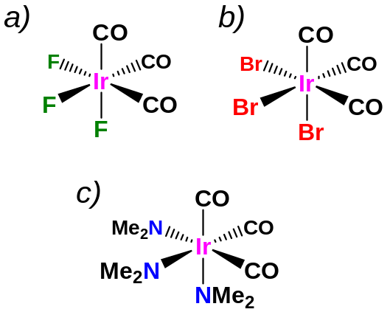
结构a的金属羰基化合物具有最高的CO伸缩振动频率。结构a中除CO外含有三个F配体，F是强电负性的，除与金属形成极化度较高的共价键外，并不利用其孤对电子向金属中心提供电子密度，因此金属中心没有获得额外的电子密度来反馈给CO配体。结构c的烷基胺基除与金属形成共价键外，还可利用其孤对电子向金属提供电子密度，金属可以更好地向CO反馈电子密度。结构a中其金属中心是最缺电子的。

4. 完成以下反应
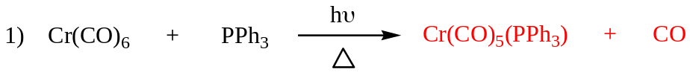
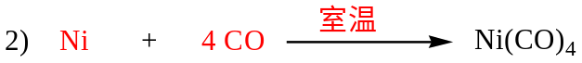
^{+ 2CO}
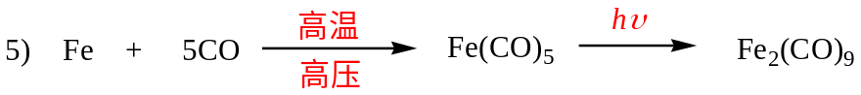 + CO
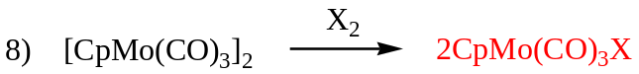
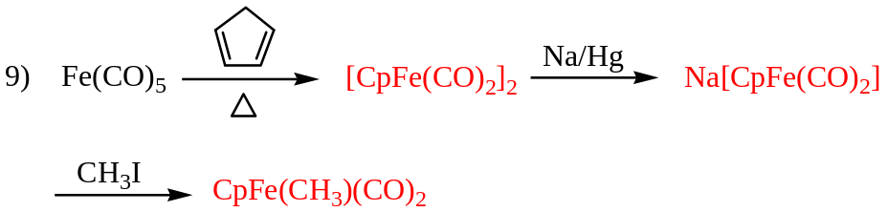
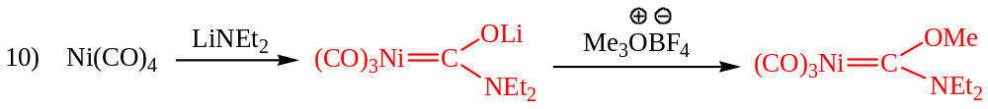

5. 按照要求对每组膦配体进行排序。
a) 按σ-给电子能力的强弱排序（由强到弱）：P(OEt)₃，PPh₃，PPr₃，PCl₃，PPh(OMe)₂
PPr₃ > PPh₃ > PPh(OMe)₂ > P(OEt)₃ > PCl₃

b) 对P(OEt)₃，PPh₃，PPr₃，PCl₃，PPhCy₂按照（1）立体位阻由大到小排序；（2）按照π-电子接受能力由强到弱排序。
(1) 立体位阻： PPhCy₂ > PPh₃ > PPr₃ > PCl₃ > P(OEt)₃
(2) π-电子接受能力：PCl₃ > P(OEt)₃ > PPh₃ > PPhCy₂ > PPr₃

